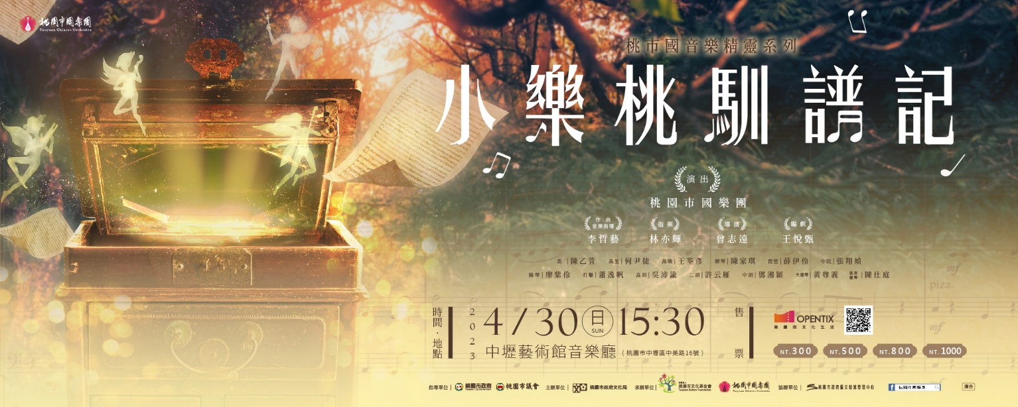
敬邀參加桃市國音樂精靈系列《小樂桃馴譜記》

劇情介紹
傳說中，小樂桃是一群調皮的小精靈們，只要是跟音樂相關的事物，他們都非常興奮的想要拿來玩！沒有人真的看過小樂桃，只知道自己的譜常常會突然不見、弦被調整過、鼓棒換了位置，那就是小樂桃來過了！音樂會當天，新創作好的總譜就像寶物一樣閃閃發亮，引起了小樂桃的注意，桃園市國樂團全團彩排完畢後，小樂桃摸黑想要偷玩，卻在大家一陣拉扯之下打翻了一地，散亂的總譜失去光芒，小樂桃們試著用自己的方式找到總譜的順序，在過程中，小樂桃們發現音樂的美好在於大家齊心合作，仔細聆聽彼此的呼吸、韻律、節奏、才能找到一起進行的方向，完成美妙的樂音。

創作背景
桃園市國樂團特聘音樂鬼才李哲藝為本兒童音樂劇量身設計音樂，與導演曾志遠和編劇王悅甄聯合打造充滿趣味又富有教育意義的兒童音樂劇。透過這些非傳統的音樂設計和戲劇情節，觀眾們可以看到樂器如何被拆解、重塑、轉化等各種可能，過程中也逐漸了解樂團中樂器的特性和彼此間的關係，發現音樂的魅力和無限可能。享受美妙音樂的同時，也讓家長與小朋友們明白音樂或藝術沒有標準答，透過不同的方式認識、了解和分享，都能帶來更多的樂趣。

開展孩子們對音樂的想像
孩子天生就具備音樂能力，在孩子幼齡時期給予「多種風格的音樂」，會增進聽覺的分辨力，也同時發展腦部的多元神經元連結。「桃園市國樂團」與「作曲家李哲藝老師」在這次音樂劇中，特別譜寫了原創歌曲，希望能加深孩子對於國樂器的音色認識，豐富孩子的聽覺元素。

- 桃市國音樂精靈系列-小樂桃馴譜記
- 演出日期：2023年4月30日(星期日) 演出時間：15:30
- 演出地點：中壢藝術館音樂廳(桃園市中壢區中美路16號)
- 演出長度約60分鐘，無中場休息
門票登記表
訂票單位：
(依單位登記，提供團體購票六折優惠，如表格不敷使用，請自行複印)

姓名 | 連絡電話 | 座位區 | 張數 | 小計(六折優惠) | 總計金額
王OO | 0912345678 | - 300元 |  |  | 9,000
 |  | - 500元 | 10 | 3,000
 |  | - 800元
 |  | - 1,000元 | 10 | 6,000
 |  | - 300元
 |  | - 500元
 |  | - 800元
 |  | - 1,000元
 |  | - 300元
 |  | - 500元
 |  | - 800元
 |  | - 1,000元
 |  | - 300元
 |  | - 500元
 |  | - 800元
 |  | - 1,000元
 |  | - 300元
 |  | - 500元
 |  | - 800元
 |  | - 1,000元
 |  | - 300元
 |  | - 500元
 |  | - 800元
 |  | - 1,000元
附註：1. 詳細節目資訊請上Opentix兩廳院售票系統查詢。
2. 連絡電話：桃園市國樂團 03-4255051
3. 本表請於4/13(四)前傳真至(03)425-3229，或Email：laiyuting@taoyuancf.org.tw

